

求职意向：新媒体运营

吾小饰

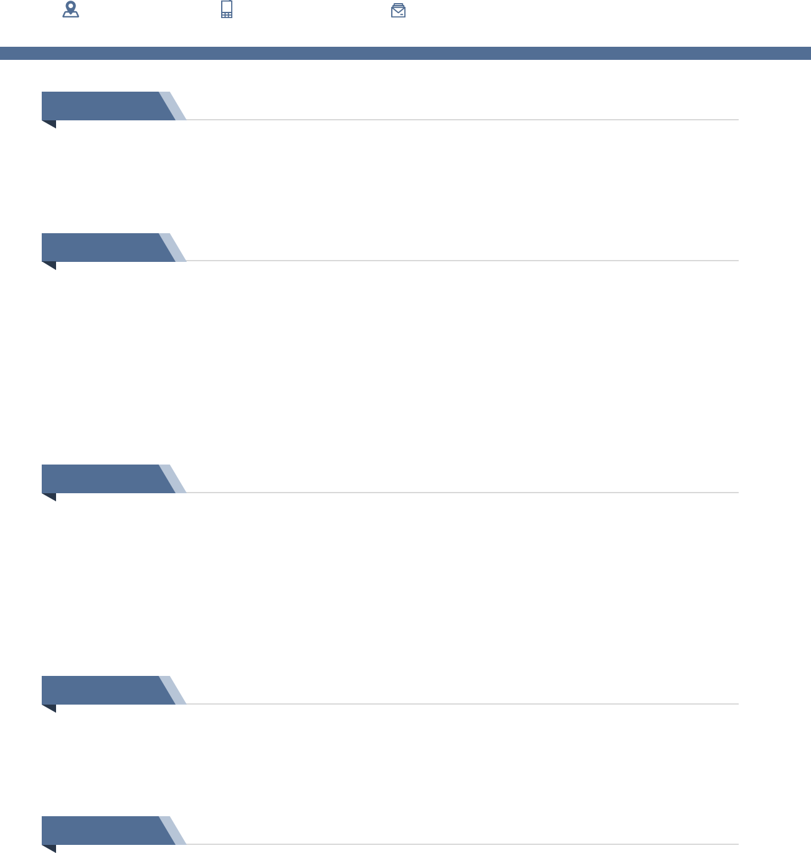

湖北省武汉市

13800000001

kingsoft@docer.cn

教育背景

毕业院校：吾小饰学院 管理学本科 20xx.01 – 20xx.01

校内荣誉：全国大学生创业计划大赛省级金奖、二等国家励志奖学金

工作经历

吾小饰办公软件有限公司 实习运营 20xx.01 – 20xx.01

工作描述：

1、搜集和整理资料，对后台文章进行审核、质检确认无误后并上传；维护格伦教育和格伦高考网站日常信息更新，及时修改或添加网页信息。

2、根据时间和阶段，及时根据高考信息及其他教育类内容及时策划相关专题，并及时上线。实时关于客户浏览信息及专题上线后的成效，做好预案及调整培训及运营

校内经历

吾小饰学院软件有限公司 学生活动 20xx.01 – 20xx.01

工作描述：

1、按时对客户和员工进行培训，完成各地不同形式的讲座。每年部门繁忙的月份中，配合项目，培训客户和人员，开始集中进行的线上、线下等所有售后问题的咨询解答，以及各大加盟商和代理等相关问题的协调和解决。

2、营运微博，微信的宣传及粉丝的互动，并维护QQ、微博、微信等多个平台的，完成互动及问题解答。

证书奖励

技能类：二级建造师资格证书、CET-6（520分通过）

荣誉类：二等国家励志奖学金、优秀团干部、优秀学生会干部、暑期实践先进个人

自我评价

拥有优秀的短视频选题策划能力，优秀的短视频运营及复盘能力，可以独立完成视频前期筹备及拍摄和后期剪辑工作，拥有简单的布景及打光能力，熟练使用 Final Cut、Pr及Ofiice等软件